**附件1.动物实验科学性与实验动物质量控制技术研讨会缴费方式**

1.银行汇款：

单位全称：中国实验动物学会

开户行：中国农业银行股份有限公司北京潘家园支行

账号：11220201040003764

请在汇款附言处注明：“实验动物质量控制技术研讨会+参会人员姓名+会员证号+手机号码”，以方便查收。

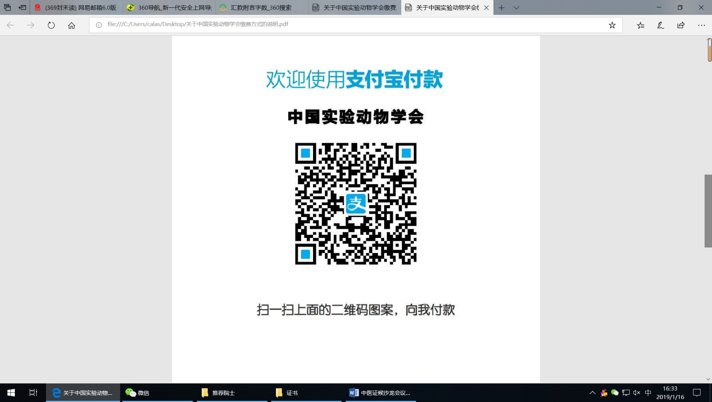2.支付宝缴费：

请持公务卡或其他银行卡的个人将银行卡与本人的支付宝进行绑定，打开持卡人支付宝扫描中国实验动物学会支付宝二维码（见图）。进入支付宝付款界面，备注处填写“实验动物质量控制技术研讨会+参会人员姓名+会员证号+手机号码”。（注意：此处填写的不是持卡人的信息，而是参会人员信息，需与注册时的信息一致）

3.学会将对提前缴纳的会议费开具增值税普通发票，开票项目为“会议费”。上述两种缴费方式，均须在注册信息表中写明单位财务提供的准确开票信息（1、单位全称、纳税人识别号）。5月31日前完成缴费的代表，可在报到时领取发票，如未准确填写开票信息的将不保证按时取到发票。

4.现场缴费：现场采取支付宝缴费，现场不支持现金缴费。缴费时须提供正确的开票信息（同上）。现场缴费人员的发票将于活动结束后一个月内邮寄至本人。

**重要提示：**

1.强烈推荐参会代表选择非现场提前缴费方式并准确填写注册信息表。

2.严格按照缴费时间和缴费标准缴费，准确填写缴费备注信息、汇款留言信息和注册信息，否则不能开具发票。

3.提前缴费后，如未能参加会议，退还费用需收取20%的手续费。